Je n’ai toujours pas reussi a faire fonctionner le module BMP280.

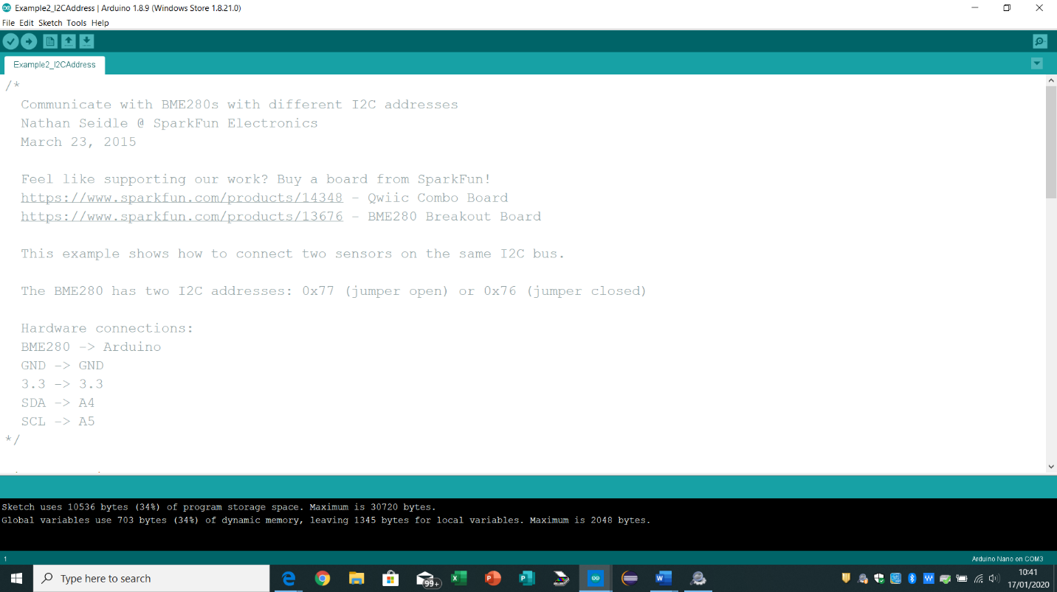Branchement pour le module BMP280 :

dans le programme que j’ ai trouver la temperature est en Fahrenheit, je vais donc le convertir en celcius quand j’aurai reussi a faire marcher le module.

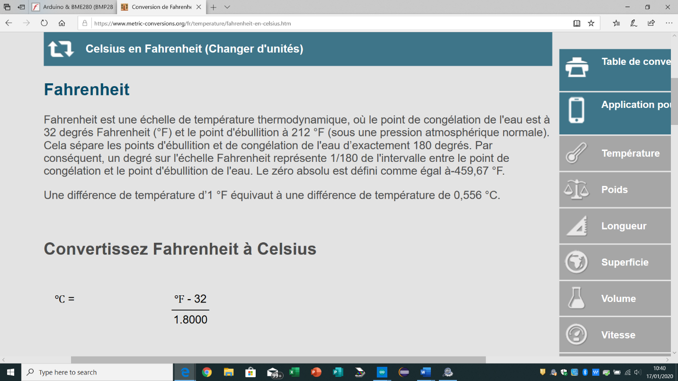

J’ai commencé à faire le code des reminder qui apparaitrons sur l’écran de la montre a l’heure programmer.

Reminder : rappelle pour aller a la gym, prendre des médicaments…